INSTALACJE ELEKTRYCZNE
RODZAJE POMIARÓW WYKONYWANYCH PODCZAS SPRAWDZEŃ ODBIORCZYCH i OKRESOWYCH
CZĘŚĆ 1
Według normy PN-HD 60364-6 należy przeprowadzić następujące pomiary:
- ciągłość przewodów,
- rezystancja izolacji instalacji elektrycznej,
- ochrona za pomocą SELV, PELV lub separacji elektrycznej,
- rezystancja/impedancja podłóg i ścian,
- samoczynne wyłączenie zasilania,
- ochrona uzupełniająca,
- sprawdzanie biegunowości,
- sprawdzanie kolejności faz,
- próby funkcjonalne i operacyjne,
- spadek napięcia.
Jeśli wynik którejkolwiek z prób nie spełnia wymagań, próbę tę i próbę poprzedzającą, jeżeli wykryte uszkodzenie może mieć wpływ na ich wynik, należy powtórzyć po usunięciu przyczyny uszkodzenia.
CIĄGŁOŚĆ PRZEWODÓW
Według wymagań normy PN-EN 61557-4 należy wykonać pomiar ciągłości elektrycznej przewodów ochronnych w połączeniach wyrównawczych głównych i dodatkowych oraz przewodów czynnych w przypadku pierścieniowych obwodów odbiorczych. Pomiar ciągłości powinien być wykonany prądem stałym o wartości większej lub równej 200 mA. Dodatkowo przy rozwartych zaciskach miernika napięcie ma zawierać się w przedziale 4… 24 V. Wymagana dokładność pomiaru ma być wyższa niż 30 %.
Instalacja lokalowa pod(na)tynkowa
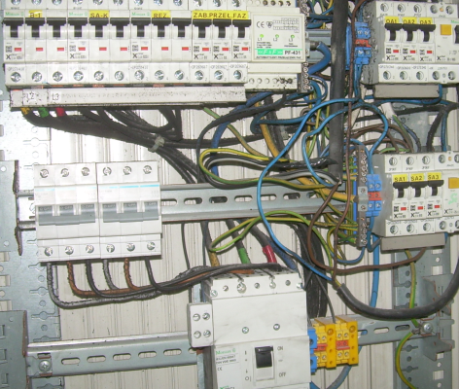 |  | 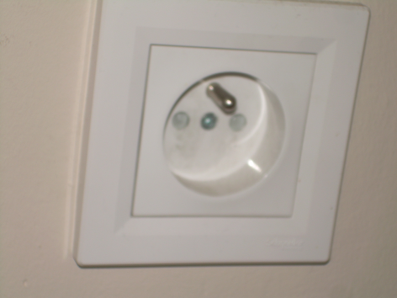
REZYSTANCJA IZOLACJI INSTALACJI ELEKTRYCZNEJ
Rezystancję izolacji należy zmierzyć między przewodami czynnymi a przewodem ochronnym, przyłączonym do układu uziemiającego. Do tego pomiaru przewody czynne można połączyć razem. W układzie TN-C wykonuje się pomiar między przewodami czynnymi a przewodem PEN. Należy również wykonać pomiary między (nieuziemionymi) przewodami ochronnymi a ziemią. W pomieszczeniach, w których występuje zagrożenie pożarowe należy wykonać pomiar między przewodami czynnymi. Napięcie probiercze jest uzależnione od napięcia nominalnego obwodu:
Napięcie nominalne obwodu | Napięcie probiercze DC (V) | Rezystancja izolacji (MΩ)
SELV i PELV | 250 | ≥ 0,5
Do 500 V włącznie, w tym FELV | 500 | ≥ 1,0
Powyżej 500 V | 1000 | ≥ 1,0

Jeżeli istnieje prawdopodobieństwo, że ograniczniki przepięć (SPD) lub inne urządzenia mogę mieć wpływ na wynik pomiaru lub mogą się uszkodzić, takie urządzenia należy odłączyć przed wykonaniem pomiaru rezystancji izolacji. Jeśli odłączenie takich urządzeń jest niemożliwe (np. ograniczników przepięć wbudowanych w stałe gniazda wtyczkowe), wówczas dla tego obwodu należy obniżyć napięcie probiercze do 250 V DC, ale rezystancja izolacji powinna mieć wartość co najmniej 1 MΩ.

